密 级： 一级
文档编号：A002_0001
文档版本：Deom1.0
项目名称：达秀ERP系统
项目编号：Pro003
项目版本：DashowV1.0
隶属阶段： 项目分析阶段
拟 制： E01 付 栖 凤
角 色： 系统分析师
拟制日期： 2015.08.13
评 审： A01 程 龙
评审日期： 2015.09.13
批 准： C01 李 慧 英
批准日期： 2015.10.13
Dashow Software Company
达秀软件公司

文档修订记录
版本编号 | 变化状态 | 简要说明（变更内容和变更范围） | 日期 | 变更人 | 批准日期 | 批准人
V1.0
变化状态：建立、修改、增加、删除

文档审批信息
序号 | 审批人 | 角色 | 审批日期 | 签字 | 备注
1

项目需求定义

1.引言
本文档编写先期需求定义是基于假设的基础之上的，具体功能描述
参考：
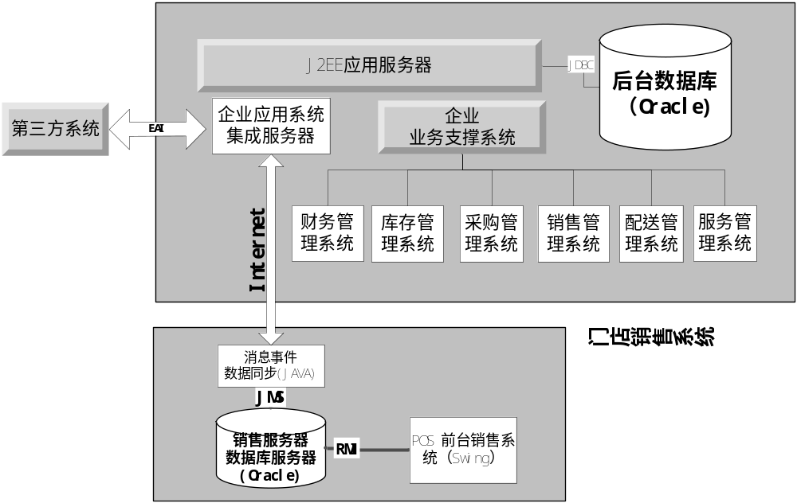

功能需求

2.1 Android客户端功能需求
2.1.1Android客户端功能需求描述
- 要求用户界面友好，数据库设计合理，其中包括用户获取的授权码钥匙和用户获取的授权码密码等信息。在设计完成用后。程序能够实现用户登录公司商品销售主页，并进行商品浏览，回顾浏览历史等，收藏商品信息，
- 程序能够支持第三方支付平台，使用户实现在线支付功能。
- 能够对客户在界面输入的数据进行处理，比如文件上传下载等功能，访问企业数据库进行相关数据库操作。
- Android 客户端需求支持第三方支付平台

系统的结构设计
此应用程序遵循MVC设计模式，即：模型（Model），视图（View）和控制（Controller）。MVC模式的目的就是实现Web系统的智能分工。Model层实现系统中的业务逻辑，通常可以使用JavaBean或EJB来实现，View层用于与用户交互，通常用JSP实现，Controller层是Model和View之间沟通的桥梁，它可以分配用户的请求并选择适当的视图以用于显示，同时它也可以解释用户的输入并将它们映射为模型层可执行的操作。

用例图

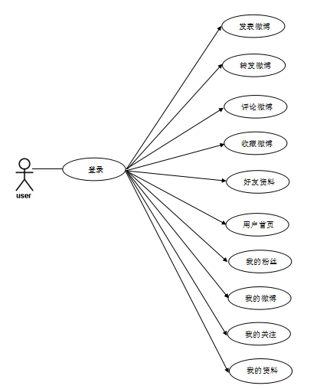

2.2PC客户端功能需求
2.2.1提供用户搜索界面，具有文本搜索功能
- 搜索程序的典型组件
用户

搜索的用户界面

分析接口

管理接口

返回查询结果集
建立查询

运行查询

索引

索引文档

Acquire Content
分析文档
建立文档
Raw Content

系统参与角色
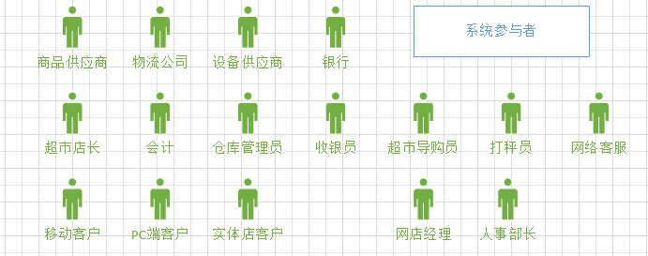
超市组织部结构

超市店长

销售部
市场部
仓库管理部
财务部
信息部
人事部

会计组
出纳

商业处理流程：
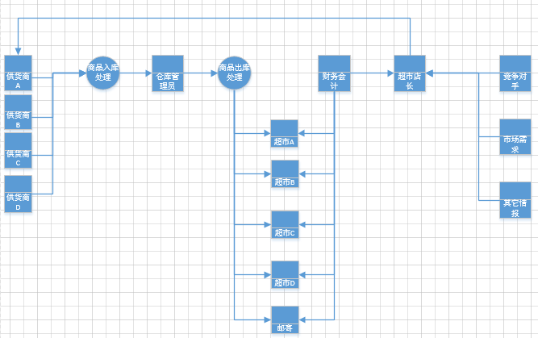
顶层用例：
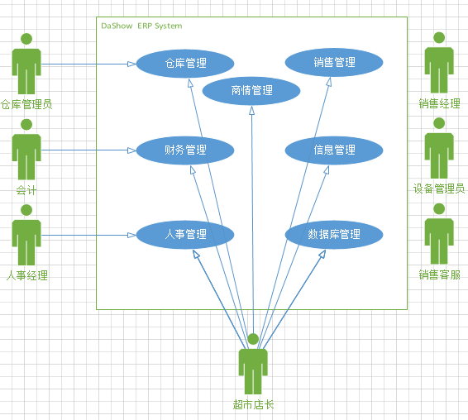

2.3系统功能结构图
Dashow 超市零售管理系统

Web销售系统
前台POS销售系统
后台管理系统

商品扫描
售后服务
仓库
管理

商
情管理
销售管理
财务
管理
信管管理
人事管
理
收银
商品选购
商品支付

后台管理系统

仓库
管理

商
情管理
销售管理
财务
管理
信管管理
人事管
理
数据库
管理

商情管理
仓库管理
库
存
维护
商品入库
商品出库
固定资产
行情
全局风向
市场动向报告
供货
信息对比
对手产跟踪
运输发货
发票管理
采购计划
办公记录

销售管理
财务管理

拟制销售计划
销售统计
pos
前台收银
网购销售统计
积分管理
财务预算

财务统计

商品
调
价
差旅报销
耗材报销
薪资发放

采购支付
资金回收
税款缴纳

信息管理
人事管理

商品信息
商
情类目信息
客户信息
员工信息

固定资产信息

财务信息
部门信息
供应商信息
库存信息
招聘与配置
人力资源管理
资讯中心
劳动关系
薪酬管理
绩效管理

登录界面

系统管理员登录
市场经理登录
仓库管理员登录
销售经理
登录

收银员登录

财务会计登录

人事部长登录

2.1 超市管理系统的总体描述
1.超市店长以“市场部经理”身份登录“商情管理”子系统，进行市场信息录入，以便制定相关采购计划。作为“市场部负责人”进行市场调研，了解各商品类别在各供应商处的进货价位，了解主要竞争对手对各商品类别的定价。
2.仓库管理部的“仓库管理员”登录“仓库管理”子系统，进行商品出入库信息录入。
3.超市店长作为“销售经理”身份登录“销售管理”子系统进行信息操作。
4.收银员以“收银员”身份登录“销售管理”子系统“前台收银”子系统。
5.人事部长登录“人事管理”子系统和“绩效管理”子系统，进行相关操作。
6.会计以“财务会计”身份登录“财务管理”子系统。
7.超市店长以“系统管理员身份”登录“信息管理”子系统进行系统信息维护。
商情管理子系统的描述
商情管理子系统主要是以实际调研为主，实时跟踪市场变化，主要任务是进行供货价格调研，以便压缩进货成本，掌握竞争对手竞争产品定价，决定是否调整商品定价或进行促销活动。本模块主要是进行商业情报收集并录入，以资参考。市场经理登录本系统后：
- 记录相关行情风向
- 记录各供应商各商品批发价格。对各商品采购进行系统建议。
- 记录对对手营销售策略及潜在商业威胁。
- 掌握市场需求，输入相关应对措施。

2.2 仓库管理子系统的描述
仓库管理子系统中，其子系统的主要功能如下：
- 对商品出入库信息、统计分析，参考系统建议，定期拟制采购计划。
- 仓库管理员进入系统，查看仓库内商品种类，选择特定商品进行信息查看。
- 供应商依采购清单发货到仓库，仓库管理员进行验货查收、信息录入。向供应商返回票据。
- 应超市配货请求，进行相关的商品出库配送。
- 处理网购订单，选择商品进行邮寄发货，并进行发票管理。
- 查看是否有退货情况，并予以更改库存。

2.2 销售管理子系统的描述
销售管理子系统中，其子系统的主要功能如下：
- 销售经理登录销售管理子系统，参考销售历史数据，制定合理的销售计划。
- 收银员登录系统为顾客进行结账服务，当顾客购买完商品时，收银员扫描商品码，对顾客购买的商品结账，顾客可以选择会员卡支付，也可以选择现金支付。
- 网络客户在网上注册，并对选购商品进行下单，网购发货由仓库直接进行发货，收银由会计直接收银，故本子系统只需记录相关销售数据。进行网购销售统计即可。
客户拿到商品后可以对商家进行评价。网络客户还能进行心愿单填写。
（2）收银员为顾客进行添加会员服务，当顾客一次性购买商品的价格在200元以上，就可以为该顾客办理会员手续，并进行积分管理。积分达到一定数量，可以折算成相关优惠券，或响应营销策略。
（5）有些商品需要实时调价，价格波动需要进行记录，销售经理定价变价。
2.4财务管理子系统的描述
财务管理子系统中，其子系统的主要功能如下：
- 会计登录系统记录员工差旅费报销、耗材购买支付等各项目支出项目。
- 根据员工考勤及业绩，进行相应的薪资结算。
（2）对商品采购入库进行支付结算。
（3）对网络销售与实体超市的收银进行财务汇总，统计盈亏。
（4）对下一周期进行财务预算。
2.5 人事管理子系统的描述
人事管理子系统中，主要有六大模块：
- 人力资源管理：如：员工资料管理，员工属性自定义，员工合同管理，员工请销假管理，员工年假管理（年假规则自定义），职位变动，离职管理等。
2、招聘与配置：发布招聘信息，进行人事任免。
- 绩效管理，考勤可根据打开时间计算，也可自定义项目以及计算公式进行计算。
- 薪酬管理，可自定义帐套，以及帐套的工资项目和工资计算方式，员工可自由分配到任意帐套，实现不同薪资发放规则，薪资发放计算规则精确到个人
- 资讯中心，一个简易方便的OA模块，以论坛形式提供文档，消息的发送和接收，接收人可回复，回复时可上传附件，提供了一个文件共享平台，类似windows资源管理器
6、劳动关系：存储劳动合同等文档。
2.7 登录子系统的描述
登录管理子系统中，所有已经在系统中注册了的用户在具有相应权限的登录界面进行登录，其子系统的主要功能如下：
（1）用户输入用户名。
（2）用户输入密码
（3）用户登录成功后修改登录密码，为了安全起见，用户可以在初始密码的基础上修改为自己比较熟悉的密码。
2.8 信息管理子系统的描述
信息管理子系统中，管理层在此系统发布、删除、查看公司的全部信息，包括商品信息、财务信息、人事信息、销售信息，其子系统的主要功能如下：
（1）在商品信息管理中添加商品的相关信息，包括商品的价格、条形码、保质日期等信息。
（2）在商品信息管理中删除商品的相关信息，当该商品因某些原因不再销售时，就要将此商品的信息删除。
（3）在商品信息管理中查看商品的相关信息，当仓库管理员需要了解一些商品的详细信息时，可以在此进行查看。
（4）在财务信息管理中添加超市财务的相关信息，包括超市的财务总计以及调度的详细情况等信息。
（5）在财务信息管理中删除超市财务的相关信息，当该超市的一项财务记录已经不需要记载时，就可以对其进行删除了。
（6）在财务信息管理中查看超市财务的相关信息，超市的相关工作人员（例如经理）可以进行这一操作。
（7）在人事信息管理中添加超市人事的相关信息，包括新增人员的信息、人事调动的详细信息等。
（8）在人事信息管理中删除超市人事的相关信息，当人员被解除之后，相关工作人员（例如系统管理员）可以将该人员的信息删除。
（9）在人事信息管理中查看超市人事的相关信息，超市的相关工作人员（例如经理）可以进行这一操作。
（10）在销售信息管理中添加超市销售的相关信息，包括商品的销售榜、销售管理条例等信息。
（11）在销售信息管理中删除超市销售的相关信息，超市的相关工作人员（例如系统管理员）可以进行这一操作。
（12）在销售信息管理中查看超市销售的相关信息，超市的相关工作人员（例如系统管理员）可以进行这一操作。

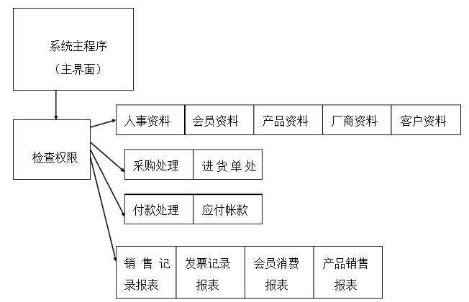

- 系统总体布局
整个系统包括前台和后台两部分，含系统设置、基本文件、已盘点、查询报表四大模块。其中系统设置包括基本设置、重新登录、收银台、打印机、设置价格显示器、设置发票打印机、结束等内容。由前台收集数据再交与后台进行处理。如下图：
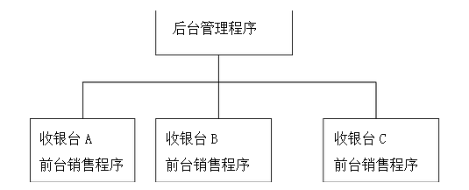.
基本文件包括人事文件数据处理、会员文件数据处理、厂商文件数据处理、客户文件数据处理、商品数据文件处理。
已进货盘点包括进货单处理、盘点入暂存盘、盘点档更新库存。
查询报表包括商品基本数据、会员基本数据、厂商基本数据、使用者登录表、进货报表、盘点暂存盘报表、盘点盈亏统计表、销售日报表、发票记录明细表、礼券刷卡明细表、商品销售排行榜、会员消费排行榜。
系统性能优化：由于各工作站之间的通信频繁，工作站本身数据存储量大，而不同工作站之间有可能产生数据冗余，因此为提高系统的信息处理效率，减少各工作站之间的信息传输量，我们把前后台所涉及到的工作归类整理，把功能相关的工作集中，由此，得到系统结构图如下：
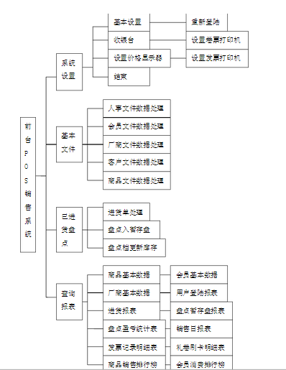

数据库系统功能需求

2.8系统维护的文档需求

3.非功能需求

3.1Operational系统运作需求
前台销售收银、商品出入库管理、会计统计等实行断网运行。网络销售则实行联网运行；
运行主机拟采用联想台式电脑，操作系统为wind7 64位。数据库拟采用oracle为主数据，access本地数据库。
描述：系统运作所需的物理环境和技术环境

3.2Performance执行需求
描述：系统响应速度、兼容性、可靠性；

3.3Security安全需求

3.4Cultural and Political人文社会需求
描述：客户意识、文化、政治环境、法律约束等

